|  |
| --- |
| МИНОБРНАУКИ РОССИИ |
| Федеральное государственное бюджетное образовательное учреждение высшего образования **«МИРЭА − Российский технологический университет»**  **РТУ МИРЭА** |

**Институт информационных технологий (ИИТ)**

**Кафедра прикладной математики (ПМ)**

**ОТЧЕТ ПО ПРАКТИЧЕСКОЙ РАБОТЕ №7**

по дисциплине «Языки программирования для статистической обработки данных»

|  |  |  |  |  |
| --- | --- | --- | --- | --- |
| Студент группы ИНБО-01-17 | *ИМБО-11-23, Журавлев Ф. А.* | (подпись) | |  |
| Преподаватель | *Трушин СМ* | (подпись) | |  |
|  |  | |  | |

Москва 2025 г.

## 1) ЦЕЛЬ И ЗАДАЧИ

**Цель практической работы:**

Научиться анализировать временные ряды, выявлять тренды и сезонность, а также использовать визуальные инструменты для их интерпретации в Python, R.

**Задачи практической работы:**

1. Выполнить анализ временных рядов:

• Загрузить данные временных рядов в Python, R.

• Выявить тренды и сезонность.

• Python: использование pandas (rolling, resample).

• R: использование пакетов forecast, zoo.

2. Выполнить визуализацию временных рядов:

• Построение графиков трендов, сезонности и остатков:

• Python: matplotlib и seaborn.

• R: ggplot2 и forecast.

3. Сравнить результаты анализа и визуализации в Python, R

4. Определить, какие инструменты наиболее подходят для анализа временных рядов в зависимости от задач.

## 2) РЕЗУЛЬТАТЫ ПРАКТИКИ

**Шаг 1) Временный ряды в Python**

### 1.1) Анализ и построение временных рядов.

После загрузки исходной таблицы данных в формате .csv, следует проанализировать временные ряды и написать код, благодаря которому мы сможем их сравнивать.

*Рисунок 1.1 — Ресемплирование временного ряда*

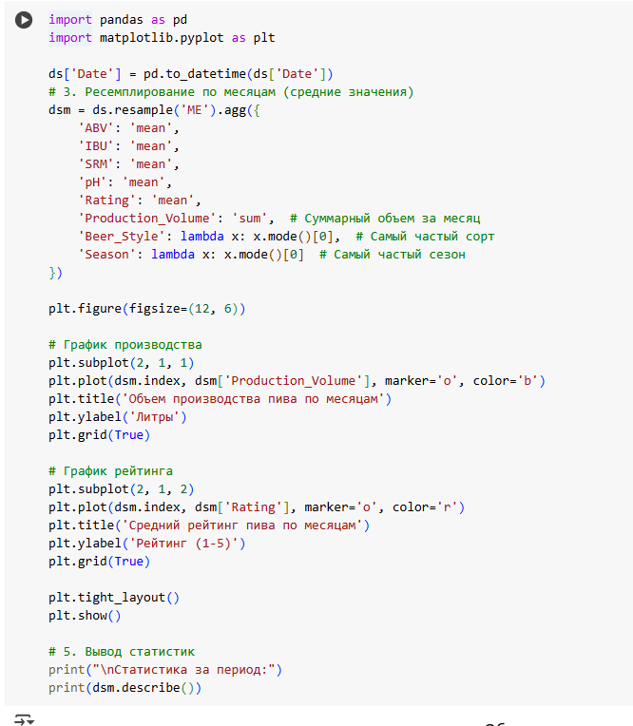

Проведем ресемплирование временного ряда, а затем построим график, благодаря которому сможем сравнивать объем, сорт и сезон, для определения популярности пивных напитков.

*Рисунок 1.2 — Построение графика.*



Вот, что нам показывает Python :

*Рисунок 1.3 — Сам график.*

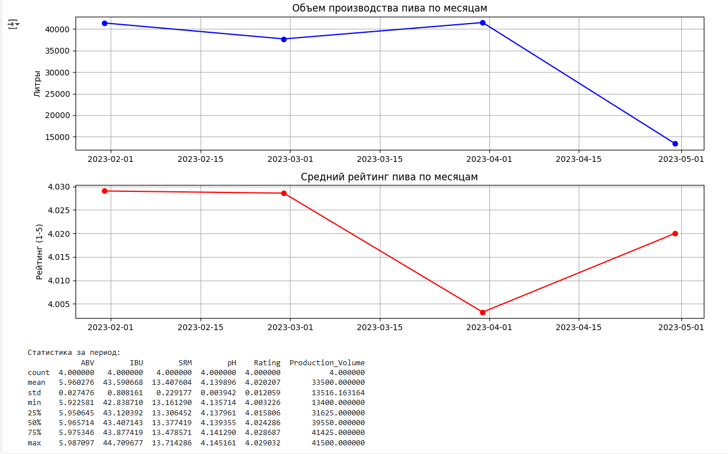

По графику можно сделать пару выводов:

1)Производство пива "Антрац" сокращается, возможно, из-за низкого рейтинга (1.5) или других факторов.

2)Параметры пива (ABV, IBU, SRM, pH) стабильны, но рейтинг низкий, что требует анализа причин недовольства потребителей.

Далее займемся декомпозицией временного ряда, посмотрим сезонность, остатки и тренды, для этого представлен код ниже:

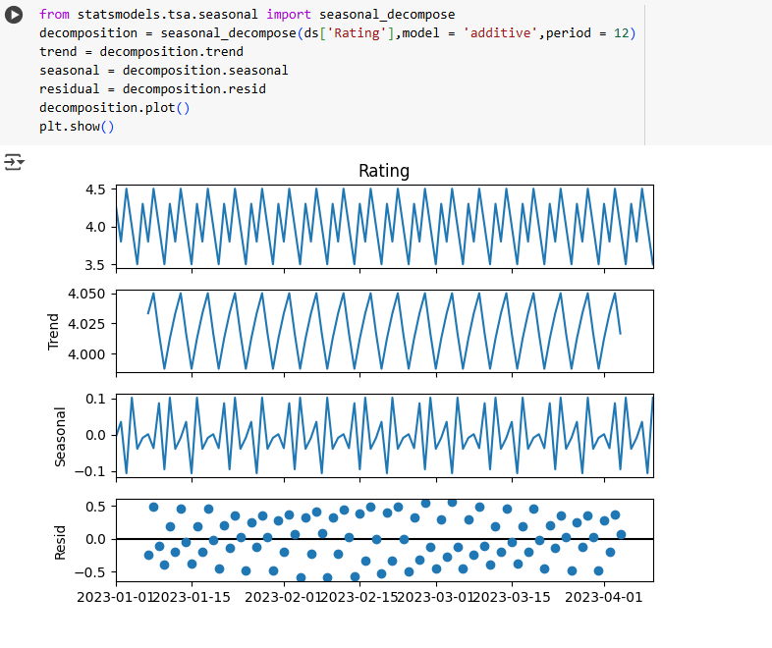*Рисунок 1.4 — Код декомпозиции,сезонности,остатков и трендов.*

После появляется график, на котором можно будет заметить следующие признаки:

**1)Положительный тренд** — рейтинг постепенно растёт (с ~4.0 до ~4.05), что может говорить об улучшении качества или восприятия бренда.

**2)Сезонные колебания** — падения в середине февраля и марта (±0.1), возможно, из-за изменений спроса или внешних факторов.

3) График показывает, что, несмотря на небольшие сезонные колебания, общая тенденция рейтинга — **положительная.**



*Рисунок 1.5 — График трендов,сезонности и остатков.*

И в завершении построим самый простой временной ряд, который связан со столбцом «Rating» и визуализируем его.

*Рисунок 1.6 — Временной ряд.*

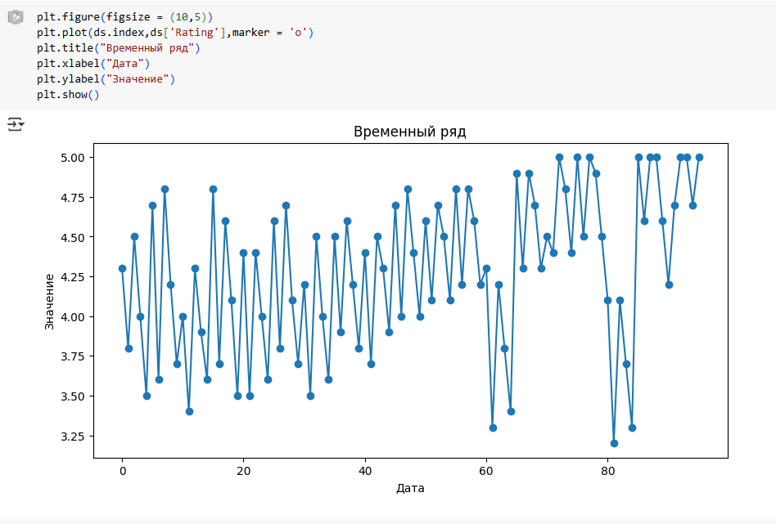

*Рисунок 1.7 — График временного ряда.*



**Шаг 2) Временные ряды в R.**

**2.1) Построение множественной линейной регрессии.**

*Рисунок 2.1— функции decomp и fit.*

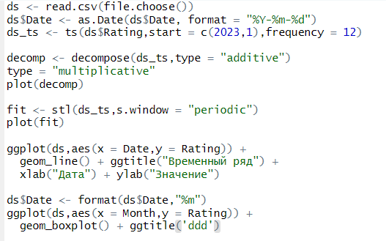

И получим следующих два друг на друга похожих графика.

*Рисунок 2.1— график функции decomp.*

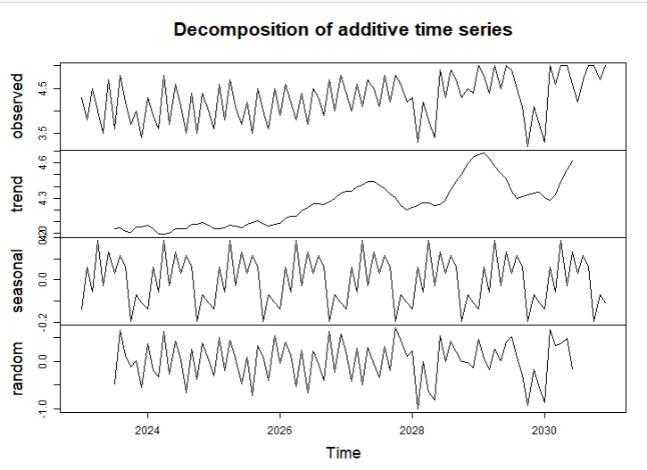

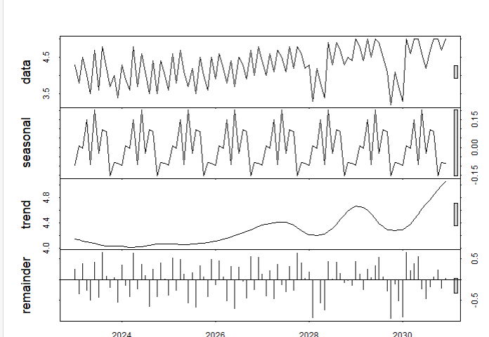

*Рисунок 2.2— График функции fit.*

**3 СРАВНЕНИЕ РЕЗУЛЬТАТОВ**

Результаты получились одинаковые на двух языках программирования. Python, по моему мнению, кажется удобнее и доступнее ввиду большей опытности в нем, однако R тоже является хорошим инструментом

**4 ВЫВОДЫ**

В 7 практической работе проведена работа со способами реализации временных рядов, рассмотрели тренды, сезонность, остатки, графики. А также они были проанализированы и реализованы на разных языках программирования для статистической обработки данных.